
Dipartimento Trasformazione Digitale

Progetto

“Integrazione SIPO – ANSC”

  - Il front-end: impostazione grafica e Angular

Scheda Informativa del Documento

Area Organizzativa | Dipartimento Trasformazione Digitale
RTI | IBM, TIM, Sistemi Informativi, Leonardo, Deloitte, Webgenesys
Società | Sistemi Informativi S.r.l.
Contratto Esecutivo | CIG B9DA959E80
AQ | CIG A02590F330 - Accordo Quadro avente ad oggetto servizi applicativi
Progetto | Integrazione SIPO – ANSC
Data consegna | 18/09/2026
Versione | 0.1
Documento | [codice documento da assegnare]
N. Pagine | [da assegnare]
Codice Area Applicativa | 06
Codice Asset | [da assegnare]
Redatto
Validato
Approvato

Storia del Documento

Data consegna | Versione | Cap. /Sez. modificati | Sintesi dei cambiamenti
18/09/2026 | 0.1 | Tutti | Prima stesura. L’impostazione grafica e Angular del front-end: architettura a micro-frontend, design system Bootstrap Italia con il tema di Roma Capitale, inventario dei 60 componenti della libreria condivisa, mappa degli otto passi della formazione dell’atto sui componenti esistenti, adeguamento della libreria a Angular 21, requisiti, rischi e otto punti aperti.

Sommario
1. Scopo del documento 6
1.1. Glossario 6
1.2. Riferimenti 6
2. Contesto di riferimento della Soluzione 7
3. Stakeholder 8
3.1. Caratteristiche di accesso per utenti interni 8
3.2. Caratteristiche di accesso per utenti esterni 8
3.3. Criteri di riservatezza delle informazioni 8
4. Ambienti e Strumenti 9
4.1. Database 9
4.2. Progetto GitLab 9
4.3. Tecnologie Utilizzate 9
4.4. Ambiente Power BI 9
5. Architettura di Riferimento della Soluzione 10
6. Flussi informativi in uscita 10
7. Modello di dati 10
7.1. Schemi del modello dati 10
7.2. Dizionario Dati 11
7.3. Entità primarie 11
8. Ambiente e Processi 11
8.1. Analisi delle fonti 11
8.2. Processi Batch 12
8.2.1. Batch “lorem ipsum” 12
8.3. Processi Back-End 13
8.3.1. Servizio “lorem ipsum” 13
8.4. Processi Front-End 14
8.4.1. Pagina “lorem ipsum” 14
9. Requisiti Utente 14
10. Requisiti non funzionali 14
11. Classi di rischio 15
11.1. Calsse A – Alta 15
11.2. Classe B – Media 15
11.3. Classe C – Bassa 15
12. Strategie di test 16
12.1. Metodologie e tecniche di test 16
12.2. Criteri di assegnazione del livello di rischio per i test 16
12.3. Tipologie di test 17
12.4. Cicli di test 17
12.5. Strumenti e ambienti di test 18
12.6. Assunzioni, vincoli e rischi 19
13. Modifiche in Corso d’opera 19
14. Gestione della Configurazione 20

Scopo del documento
Il presente documento stabilisce come si realizza il front-end dell’integrazione fra SIPO e ANSC: con quale tecnologia, dentro quale architettura, secondo quale design system e con quali regole di lavoro. Nasce da due fonti — la proposta tecnica per lo sviluppo front-end [F1] e la libreria grafica che il progetto deve adottare [F2] — e dalla necessità di conciliarle, perché non concordano su un punto che decide tutto il resto: la versione di Angular.
Il perimetro è il front-end dell’integrazione ANSC: le maschere che servono a formare un atto e a depositarlo, quelle per caricare i documenti, il back-office di supervisione, delle notifiche e della configurazione. Le regole valgono però per tutto il front-end del progetto: sono scritte una volta qui perché il pilota è il primo luogo in cui si applicano e si verificano, non perché valgano solo lì.
⚠️ Il documento non è un progetto grafico. Non contiene tavole di disegno né prototipi navigabili: stabilisce l’impostazione — che cosa si usa, che cosa non si riscrive, dove si interviene — e mappa le schermate sui componenti che già esistono. Il disegno delle schermate nuove resta un punto aperto.

Glossario
Termine | Significato
Micro-frontend | Applicazione autonoma, con il proprio ciclo di rilascio, che viene caricata dentro una applicazione ospite e ne condivide le dipendenze.
Shell (host) | L’applicazione che ospita i micro-frontend: governa le rotte di primo livello, il layout comune e il caricamento della configurazione.
Remote | Un micro-frontend, dal punto di vista della shell che lo carica.
Module Federation | Il meccanismo di webpack con cui un remote pubblica moduli (remoteEntry.js) e la shell li carica a runtime.
Native Federation | L’equivalente indipendente da webpack, pensato per il builder esbuild introdotto dalle versioni recenti di Angular.
Libreria condivisa | mf-shared-library: il remote che pubblica design system, componenti e servizi trasversali usati da tutti gli altri.
Design system | L’insieme di regole visive e di componenti che rende coerenti le applicazioni: qui Bootstrap Italia più il tema di Roma Capitale.
Bootstrap Italia | Il design system della Pubblica Amministrazione italiana, curato da Designers Italia, costruito su Bootstrap.
Storybook | Lo strumento che pubblica i componenti come catalogo navigabile, ciascuno con i propri stati ed esempi.
Standalone | Il modo con cui Angular dichiara un componente autosufficiente, senza bisogno di un NgModule che lo contenga.
Sessione OTP | La sessione di quattro ore verso ANSC, aperta dal codice che l’ufficiale genera sulla web app di ANSC. Non è l’autenticazione a SIPO.

Riferimenti
ID | Riferimento | Contenuto
[F1] | Proposta_Tecnica_Angular.docx — Sistemi Informativi | Proposta per lo sviluppo front-end (progetto Firma Certificati di Postazione): stack di riferimento, punti critici, domande aperte.
[F2] | fsha_mf-shared-library — it.sistinf.roma-capitale:rc-fe-mf-shared-library:1.1.4.27 | La libreria condivisa: sorgenti, configurazione di build, design system, componenti.
[F3] | ANALISI_Integrazione-ANSC_v3.21.docx | L’analisi funzionale e tecnica dell’integrazione: requisiti, back-office, modello dati.
[F4] | PROCEDURA_Formazione-Atto_SIPO-ANSC_v0.1.docx | Il percorso dell’operatore in otto passi, da cui discende la mappa delle schermate.
[F5] | Bootstrap Italia — Designers Italia | Il design system della Pubblica Amministrazione su cui la libreria è costruita.
[F6] | Naming_convention_X_API_v1.00.docx | Lo standard aziendale per le API che il front-end consuma.

Contesto di riferimento della Soluzione
Il front-end di SIPO è oggi costituito da trentacinque moduli Spring Boot che servono pagine con Thymeleaf, per un totale di circa milleseicentottanta template HTML. Le pagine sono composte dal server, la sessione è del server, la navigazione è una successione di richieste HTTP, e una tendina si riempie con una query eseguita mentre la pagina si costruisce.
Il passaggio ad Angular non è un cambio di aspetto. Sposta il rendering nel browser, trasforma i back-end in interfacce applicative, sostituisce la sessione del server con un token, e affida al browser il compito di tenere lo stato fra una schermata e l’altra. ⚠️ Ne discende che cose oggi immediate diventano un contratto da progettare: la tendina degli stati esteri, che oggi è una query, diventa una chiamata a un servizio che qualcuno deve esporre, versionare e documentare.
Questo documento non decide se e quando migrare l’intero front-end: è una questione di programma che eccede l’integrazione ANSC ed è registrata fra i punti aperti. Stabilisce però che le parti nuove nascono in Angular, perché nascere in Thymeleaf significherebbe scrivere oggi ciò che andrà riscritto domani, e perché le funzioni che servono all’integrazione — il caricamento dei documenti, il tempo residuo di una sessione, una worklist che si aggiorna — sono esattamente quelle che una pagina composta dal server fa male.

Le due fonti e il loro disaccordo
La proposta tecnica [F1] è stata redatta per un altro progetto — la firma dei certificati di postazione — e il presente documento la usa per il metodo e per i punti critici che solleva, non per il contenuto. I punti critici sono però gli stessi che si porrebbero qui, ed è utile notare che quattro dei sei hanno già risposta nella libreria: l’integrazione con l’autenticazione esistente, il modello dei permessi, la molteplicità degli ambienti e la conformità a un design system. La proposta si chiedeva anche se usare Bootstrap o Bootstrap Italia e se esistesse un design system formalizzato: esiste, ed è Bootstrap Italia con il tema di Roma Capitale.
Restano due punti che la libreria non risolve e che questo documento affronta: l’estrazione di dati che a database non ci sono e l’adeguamento del modello dati. Sono questioni di back-end, non di front-end, e in questo progetto hanno il loro corrispettivo nei campi che ANSC richiede e SIPO non raccoglie.
⚠️ Il disaccordo vero è sulla versione. La proposta dichiara Angular 21, Bootstrap 5.3.8 e Bootstrap Italia 2.18.2; la libreria è ad Angular 18.2.8, Bootstrap 5.2.3 e Bootstrap Italia 2.10.0. Non è uno scostamento di targa: la libreria è caricata a runtime con le dipendenze dichiarate come singleton a versione stretta, il che significa che shell e micro-frontend condividono una sola istanza di Angular e la versione deve coincidere. Un’applicazione ad Angular 21 non può caricare questa libreria finché la libreria non sale. La decisione del committente è di adottare Angular 21: la libreria si adegua, e il capitolo «L’adeguamento della libreria» dice che cosa comporta.

Stakeholder
Il front-end dell’integrazione serve quattro figure, che usano schermate diverse e hanno bisogni diversi.
Ufficiale di stato civile. Forma gli atti. È l’unico che possa firmare e l’unico che possa aprire una sessione verso ANSC, perché la apre con la propria identità digitale. Lavora nelle maschere di SIPO e incontra ANSC come passo di finalizzazione.
Operatore di sportello o di municipio. Compila gli atti e prepara le pratiche. Può arrivare fino alla soglia del deposito ma non oltre.
Amministratore del back-office. Governa la configurazione, le versioni della configurazione e i dizionari; sorveglia gli atti non conclusi.
Archivista. Lavora le notifiche che riguardano atti cartacei e le comunicazioni destinate all’archivio. ⚠️ È una figura che le maschere di SIPO oggi non conoscono, e che il flusso in ingresso introduce.

Caratteristiche di accesso per utenti interni
Tutte le figure sopra sono utenti interni, autenticati su Keycloak. La visibilità di rotte, voci di menu e azioni discende dalle abilitazioni presenti nel profilo: la libreria offre già il servizio che filtra gli elementi in base a esse, e le guardie che proteggono le rotte. ⚠️ L’elenco delle abilitazioni del dominio stato civile non è ancora definito ed è registrato come punto aperto.
⚠️ Due autenticazioni, da non confondere. L’accesso a SIPO è quello di Keycloak e dura quanto la giornata di lavoro. La sessione verso ANSC è un’altra cosa: nasce da un codice che l’ufficiale genera sulla web app di ANSC con smart card o identità digitale, dura quattro ore, e serve soltanto per le operazioni che toccano la piattaforma nazionale. Un operatore autenticato a SIPO può non avere alcuna sessione ANSC, e questo è normale.

Caratteristiche di accesso per utenti esterni
Il perimetro dell’integrazione non prevede accesso di utenti esterni: il cittadino non entra in queste schermate. Il front-end non espone quindi alcuna area pubblica.

Criteri di riservatezza delle informazioni
Le schermate trattano dati personali e dati relativi a eventi di stato civile. Ne discendono tre regole per il front-end: non si conservano dati di atto nella memoria del browser oltre la durata della schermata; il registro delle chiamate che il browser produce non contiene dati personali; e il codice di sessione ANSC non viene mai scritto nella memoria locale, perché è una credenziale.

Ambienti e Strumenti

Tecnologie Utilizzate
La tabella mette a confronto ciò che la proposta dichiara, ciò che la libreria è oggi e la baseline che si adotta.
Componente | Proposta Tecnica [F1] | Libreria oggi [F2] | Baseline adottata
Angular | v21 | 18.2.8 | v21 — la libreria sale
Bootstrap | v5.3.8 | 5.2.3 | quella portata da Bootstrap Italia 2.18
Bootstrap Italia | v2.18.2 | 2.10.0 | v2.18.2
TypeScript | non dichiarato | 5.5.4 | la versione richiesta da Angular 21 [DA VERIFICARE]
Node | non dichiarato | ≥ 20.18 | la versione richiesta da Angular 21 [DA VERIFICARE]
Builder | non dichiarato | ngx-build-plus:browser (webpack) | da decidere — si veda «La federazione»
Federazione | non dichiarata | @angular-architects/module-federation 18 | da decidere — si veda «La federazione»
Autenticazione | da integrare con l’esistente | keycloak-angular 16 · keycloak-js 25 | Keycloak, come la libreria
Catalogo componenti | non previsto | Storybook 8, pubblicato su /storybook | Storybook, come la libreria

⚠️ Due righe restano aperte di proposito. Il builder: la libreria si costruisce oggi con il builder basato su webpack, che è ciò che permette di aggiungere una configurazione di federazione; il builder moderno di Angular è basato su esbuild e non accetta quella configurazione. La federazione: su esbuild il meccanismo equivalente è Native Federation. Se il salto a Angular 21 imponesse il builder nuovo, cambierebbe anche il modo in cui la libreria pubblica i suoi moduli, e sarebbero novantanove esposizioni da riportare. Il documento non lo dà per scontato in nessuna delle due direzioni: è il primo accertamento da fare.

Ambienti
Gli ambienti sono quattro — sviluppo, collaudo, pre-produzione e produzione — e la libreria li risolve senza moltiplicare gli artefatti: il servizio di configurazione legge all’avvio un file config.json servito accanto all’applicazione, e ripiega sulle costanti compilate solo se il file manca. Ne discende che si costruisce una volta e si promuove lo stesso pacchetto da un ambiente all’altro, cambiando il file di configurazione. È la risposta al punto 3.3 della proposta tecnica.

Distribuzione
La libreria si distribuisce come immagine contenitore: il pacchetto viene costruito, servito da nginx, e accanto ad esso viene pubblicato il catalogo dei componenti all’indirizzo /storybook. L’artefatto è versionato su Nexus come componente Maven — oggi alla versione 1.1.4.27 — e la versione dell’artefatto è il contratto: in un sistema federato è ciò che dice a un micro-frontend quale libreria sta caricando. Il numero dichiarato nel file di pacchetto npm è invece fermo al valore iniziale e non va usato come riferimento.
⚠️ L’immagine porta cablato l’indirizzo del proxy aziendale e il file di configurazione del registro npm contiene le credenziali di accesso: entrambe sono informazioni di ambiente e andrebbero passate all’esecuzione, non scritte nei sorgenti. È registrato fra i rischi.

Strumenti di qualità
La libreria porta già linting, formattazione automatica e controlli prima della consegna del codice. ⚠️ Non porta test: non esiste alcun file di test nei sorgenti. Per una libreria che altri progetti caricano a runtime è il rischio principale, ed è trattato nel capitolo sulle strategie di test.

Architettura di Riferimento della Soluzione

Il modello a micro-frontend
L’applicazione non è un blocco unico. Una shell governa le rotte di primo livello, il layout comune e il caricamento della configurazione; dentro di essa vengono caricati a runtime i micro-frontend, ciascuno con il proprio ciclo di rilascio. La libreria condivisa è essa stessa un micro-frontend, ma di natura diversa: non porta schermate, porta ciò che tutti usano — il design system, i componenti, il client HTTP con i suoi intercettori, i servizi di autenticazione, di autorizzazione e di configurazione.
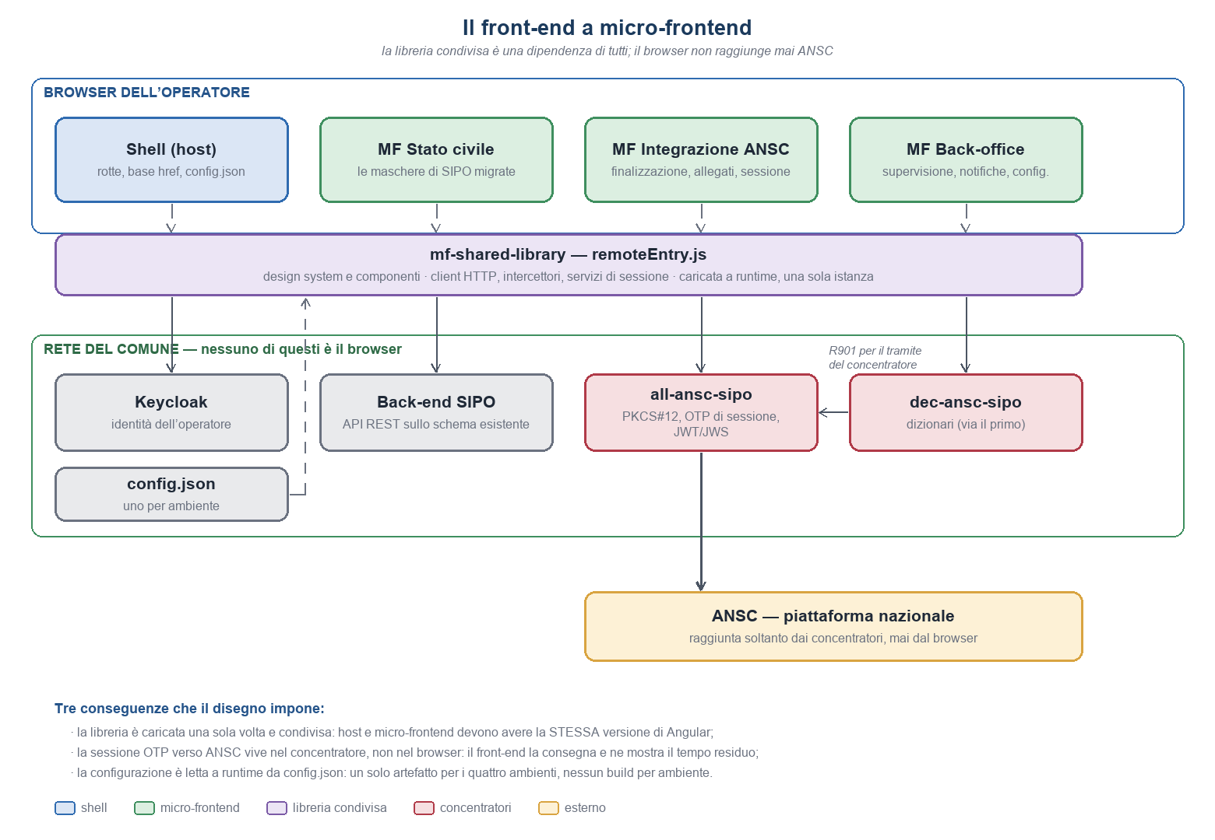
L’architettura del front-end. Le frecce tratteggiate sono dipendenze dalla libreria condivisa; le continue sono chiamate. Il browser non raggiunge mai ANSC.
Per il perimetro dell’integrazione si prevedono tre micro-frontend: le maschere di stato civile, la parte di integrazione ANSC (finalizzazione, documenti, sessione) e il back-office. La suddivisione non è un dettaglio implementativo: segue i tre gruppi di utenti e i tre ritmi di rilascio. Il back-office cambia quando cambia la configurazione, cioè spesso; le maschere di stato civile cambiano quando cambia la normativa, cioè di rado.

La federazione: il punto da decidere
Oggi la libreria pubblica i propri moduli con Module Federation su webpack e ne espone novantanove: intercettori, servizi, componenti e moduli. ⚠️ Una chiave è dichiarata due volte: è innocuo, ma dice che quel file non viene riletto. Le dipendenze sono dichiarate come condivise in singola istanza e a versione stretta, con due sole eccezioni.
Questa impostazione ha una conseguenza che va compresa prima di scegliere la versione di Angular, e non dopo: non si possono mescolare versioni. Se la shell è ad Angular 21 e la libreria a 18, il caricamento fallisce; se si allentasse il vincolo per farlo funzionare, si avrebbero due istanze di Angular nella stessa pagina, con due sistemi di iniezione delle dipendenze e due rilevatori di cambiamento che non si parlano. Non è una configurazione da tentare.
⚠️ La scelta di Angular 21 apre quindi una domanda tecnica che va chiusa per prima: si resta sul builder webpack o si passa a quello basato su esbuild? Nel secondo caso la federazione si fa con Native Federation, e le novantanove esposizioni vanno riportate nella nuova forma. È lavoro meccanico ma non piccolo, e tocca tutti i progetti che caricano la libreria. [DA VERIFICARE: fino a quale versione di Angular il builder oggi in uso è supportato]

Autenticazione e sessione
L’identità dell’operatore è quella di Keycloak: la libreria porta il client, il servizio che espone i dati di sessione e le guardie che proteggono le rotte. I dati di sessione comprendono, oltre all’utente, la struttura, l’ufficio e il tributo di appartenenza: sono i valori con cui il front-end sa a quale contesto organizzativo l’operatore appartiene.
⚠️ La sessione verso ANSC è un’altra cosa e il front-end la tratta come tale. Non è un accesso: è un codice temporaneo che l’ufficiale genera altrove e consegna a SIPO, che lo inoltra al concentratore. Il front-end non lo conserva, non lo firma, non lo usa per chiamare ANSC — non chiama ANSC affatto. Ciò che deve fare è più semplice e più visibile: offrire la maschera con cui il codice si consegna, mostrare il tempo residuo e avvisare prima che scada, con una soglia di guardia sotto la quale conviene rinnovare invece di iniziare una operazione lunga.

Autorizzazione
Il modello è a abilitazioni: una lista di stringhe nel profilo dell’operatore. La libreria offre il servizio che filtra un insieme di elementi confrontando le abilitazioni richieste con quelle possedute, e le guardie che applicano lo stesso criterio alle rotte. È un modello semplice e adeguato; ciò che manca non è il meccanismo ma il vocabolario: quali abilitazioni esistano nel dominio dello stato civile, e quale azione ciascuna consenta.
⚠️ Va notato che per l’integrazione ANSC esiste una seconda dimensione, che le abilitazioni non colgono: la firma. Chi possa firmare un atto non è una proprietà del profilo applicativo ma dell’ordinamento, ed è già registrata come questione aperta nell’analisi. Il front-end non deve risolverla: deve però non dare per scontato che chi vede il pulsante possa premerlo.

Gli intercettori e il trattamento degli errori
Ogni chiamata passa dal client HTTP della libreria e attraversa tre intercettori: quello che aggiunge le credenziali, quello che traduce gli errori e quello che accende l’indicatore di attesa. È il punto in cui il comportamento diventa uniforme senza che ogni schermata debba ricordarsene.
Per l’integrazione questo comporta una regola: gli errori che vengono da ANSC non si mostrano così come sono. Il concentratore li traduce in una forma comprensibile e il front-end li presenta con il messaggio che la configurazione prevede per quel campo. Mostrare all’operatore il codice di errore della piattaforma nazionale significa chiedergli di fare un lavoro che spetta alla configurazione.

I servizi che la libreria mette a disposizione
Servizio esposto | A che cosa serve | Che cosa risolve
AuthenticationService · AuthenticationGuard · AuthenticationIAMGuard | Identità dell’operatore su Keycloak; i dati di sessione sono conservati nel browser sotto la chiave «auth» e includono struttura, ufficio e tributo. | Il punto 3.1 della Proposta Tecnica: non si introduce un secondo meccanismo di autenticazione.
AuthorizationService · AuthorizationGuard · AbilityService | Modello a abilitazioni: una lista di stringhe sul profilo dell’operatore, con cui si filtrano voci di menu, rotte e azioni. | Il punto 3.2: il modello dei permessi esiste già e va popolato, non progettato.
ConfigService | Legge un config.json servito accanto all’applicazione, con ripiego su environment.ts se il file manca. | Il punto 3.3: quattro ambienti, un solo artefatto, nessun build per ambiente.
HttpClientService · i tre intercettori | Client HTTP comune, con intercettori per autenticazione, errori e indicatore di caricamento. | Coerenza del trattamento degli errori e delle attese su tutte le applicazioni.
ResponsiveService · BaseHrefService · NavigationFragmentService · LocalStorageService | Punti di rottura, base href dei micro-frontend, frammenti di navigazione, memoria locale. | Le necessità ricorrenti di una applicazione federata.
EventBus · GlobalErrorHandler | Comunicazione fra micro-frontend e raccolta centralizzata degli errori non gestiti. | Il disaccoppiamento fra remote che non si conoscono fra loro.

Flussi informativi in uscita
Il front-end parla con tre interlocutori, e con nessun altro.
I back-end di SIPO. Per tutto ciò che riguarda l’atto: caricarlo, salvarlo, cercarlo. Sono le interfacce che sostituiscono le pagine composte dal server.
Il concentratore. Per tutto ciò che riguarda ANSC: consegna del codice di sessione, pre-verifica, ricerca del soggetto, deposito, firma, notifiche. Le operazioni sono quelle del contratto del componente [F6].
Il componente dei dizionari. Per le decodifiche, quando servono al back-office o alla diagnosi. Le maschere ordinarie leggono invece i dizionari dalla base dati, per la scelta motivata nell’analisi [F3].
⚠️ Non parla con ANSC. È la regola più importante di tutto il capitolo e discende dall’architettura: la chiave privata del certificato e il codice di sessione risiedono nel concentratore, che costruisce e firma i token. Un front-end che chiamasse ANSC dovrebbe avere quelle credenziali nel browser, e non le avrà mai.

Il design system
La domanda che la proposta tecnica lasciava aperta — se esista un design system formalizzato — ha risposta affermativa, e la risposta è già scritta nella libreria. Il design system è Bootstrap Italia, cioè il design system della Pubblica Amministrazione italiana, personalizzato con il tema di Roma Capitale.

La catena del tema
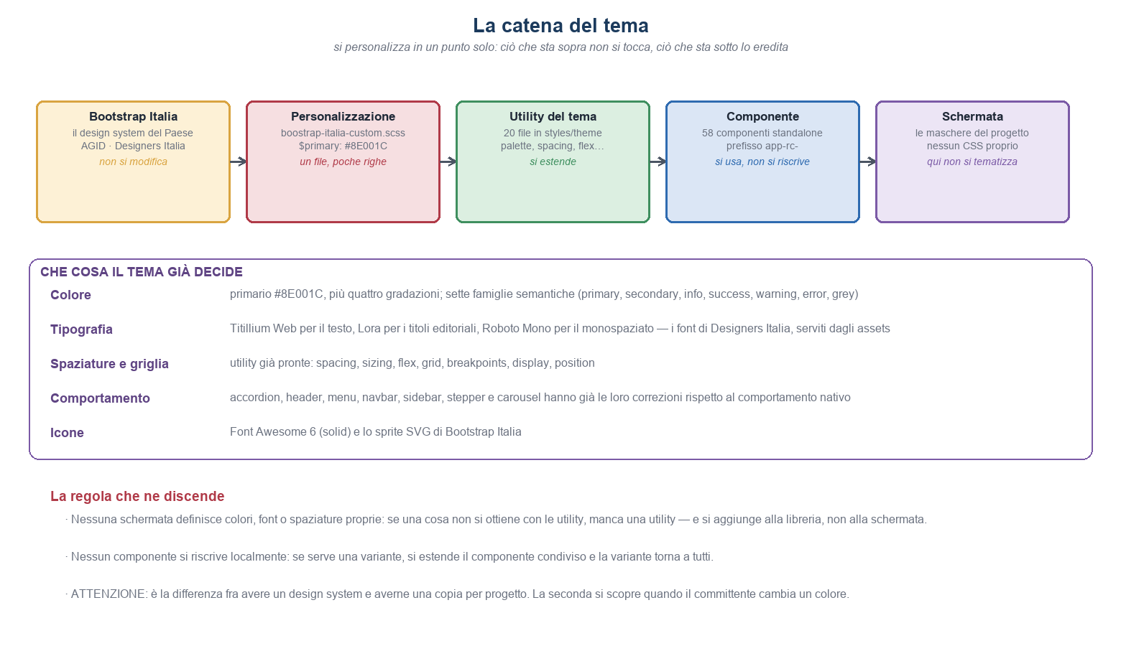
La catena del tema: si personalizza in un punto solo, e ciò che sta a valle eredita.
La catena ha cinque anelli e una sola regola: si interviene su un anello solo. Bootstrap Italia non si modifica, perché è ciò che garantisce la conformità alle linee guida. La personalizzazione è un file, e contiene poche righe: il colore primario e le correzioni di comportamento. Le utility del tema si estendono quando manca qualcosa. I componenti si usano. Le schermate non tematizzano nulla.

Il tema di Roma Capitale
Il colore primario è #8E001C, il rosso del Comune, con quattro gradazioni; accanto ad esso sono definite altre sei famiglie semantiche — secondario, informazione, successo, avviso, errore e una scala di grigi a dieci passi. La tipografia è quella di Designers Italia: Titillium Web per il testo, Lora per i titoli editoriali, Roboto Mono per il monospaziato, servite come risorse dell’applicazione e non prelevate da servizi esterni — il che è anche una scelta corretta rispetto alla protezione dei dati.
Oltre al colore, il tema definisce venti gruppi di utility — spaziature, dimensioni, disposizione a righe e colonne, griglia, punti di rottura, visibilità, posizione, bordi, troncamento del testo — e otto correzioni di comportamento su componenti nativi. ⚠️ È la ragione per cui una schermata non ha bisogno di CSS proprio: se una cosa non si ottiene con le utility esistenti, manca una utility, e la si aggiunge dove stanno le altre.

L’inventario dei componenti
La libreria contiene sessanta componenti, di cui due astratti, raggruppabili in sei famiglie. Sono componenti autosufficienti, con i moduli dichiarati al proprio interno; i moduli tradizionali che sopravvivono servono alla compatibilità con chi li importava prima.
Famiglia | Componenti | N.
Struttura e navigazione | header · footer · navbar · menu · sidebar · recursive-sidebar · breadcrumb · layout-router-outlet · tabs-horizontal · tabs-horizontal-v2 · tabs-vertical · stepper · navigation-button | 13
Presentazione dei dati | table · table-toolbar · checkbox-table · grid · card-wrapper · accordion · carousel · badge · icon · image · map · pdf-viewer · charts (doughnut, barre impilate) | 14
Elementi di modulo | input · input-number · input-password · textarea · select · select-2v · select-autocomplete · multi-select-autoadd · checkbox · radio · picker · date-picker · daterange-picker · datetime-picker · time-picker · timerange-picker · otp · rich-text · upload · document-single-upload · upload-drag-drop | 21
Azione e stato | button · button-icon · toggle-icon · modal · spinner · notification-toast · notification-container | 7
Stati eccezionali | error-boundary · file-not-found · under-construction | 3
Classi astratte | abstract-chart · abstract-subscriptions-tracker | 2
Totale |  | 60

Tre osservazioni utili al progetto. La prima: gli elementi di modulo sono ventuno e coprono l’intero repertorio che le maschere di stato civile richiedono, comprese quattro varianti di selezione e sei di data e ora. La seconda: esiste già un componente per il codice usa e getta, che è esattamente ciò che serve alla consegna del codice di sessione ANSC. La terza: esistono il visualizzatore di PDF e tre componenti di caricamento file, che sono i mattoni della gestione documentale che all’area di stato civile manca.

Il catalogo come contratto
I componenti sono pubblicati in un catalogo navigabile, generato dai sorgenti e servito accanto all’applicazione. ⚠️ Il catalogo non è documentazione accessoria: è il modo in cui chi sviluppa una schermata scopre che un componente esiste, e quindi è ciò che impedisce che venga riscritto. Da qui la regola: un componente nuovo entra nella libreria con la propria storia, e un componente senza storia è un componente che qualcun altro riscriverà.

Le regole d’uso
Si usa ciò che c’è. Prima di scrivere un componente si guarda il catalogo. Sessanta componenti coprono la quasi totalità di ciò che le schermate del pilota richiedono.
Le varianti si ottengono estendendo, non copiando. Se un componente non fa esattamente ciò che serve, si estende quello condiviso e la variante torna a tutti. Copiarlo nel proprio progetto significa che al prossimo cambio di colore ce ne saranno due da aggiornare, e uno verrà dimenticato.
Nessun CSS di schermata. Colori, font e spaziature vengono dalle utility. Una schermata che dichiara un colore sta creando un secondo design system.
Il prefisso è parte del contratto. In un contesto federato il prefisso del selettore evita le collisioni fra applicazioni caricate nella stessa pagina. ⚠️ Oggi ne convivono due, e la cosa va sanata: si veda il capitolo sui rischi.
I messaggi sono in italiano e vengono dalla configurazione. La libreria porta già messaggi predefiniti in italiano per gli errori di modulo; per i campi dell’integrazione il messaggio è invece quello che la configurazione dichiara per quel campo, perché è lì che il funzionario lo scrive.

Accessibilità
Bootstrap Italia nasce per soddisfare i requisiti di accessibilità della Pubblica Amministrazione, e questo è il motivo principale per cui lo si adotta invece di partire da un framework generico. ⚠️ La conformità però non si eredita automaticamente: si perde con le personalizzazioni — un contrasto insufficiente fra un colore nuovo e lo sfondo, un campo senza etichetta, un componente che si raggiunge solo con il mouse. Le regole di questo capitolo servono anche a questo: meno si personalizza, meno conformità si mette a rischio.
[DA VERIFICARE: il livello di conformità richiesto al progetto, lo strumento con cui si verifica e chi conduce la verifica.] Il documento registra la questione come punto aperto perché non è deducibile dalle fonti disponibili.

Ambiente e Processi

Processi Front-End
Il percorso di formazione di un atto si svolge in otto passi [F4]. La tabella seguente li mette in fila e indica, per ciascuno, quali componenti della libreria lo realizzano e che cosa invece va costruito.
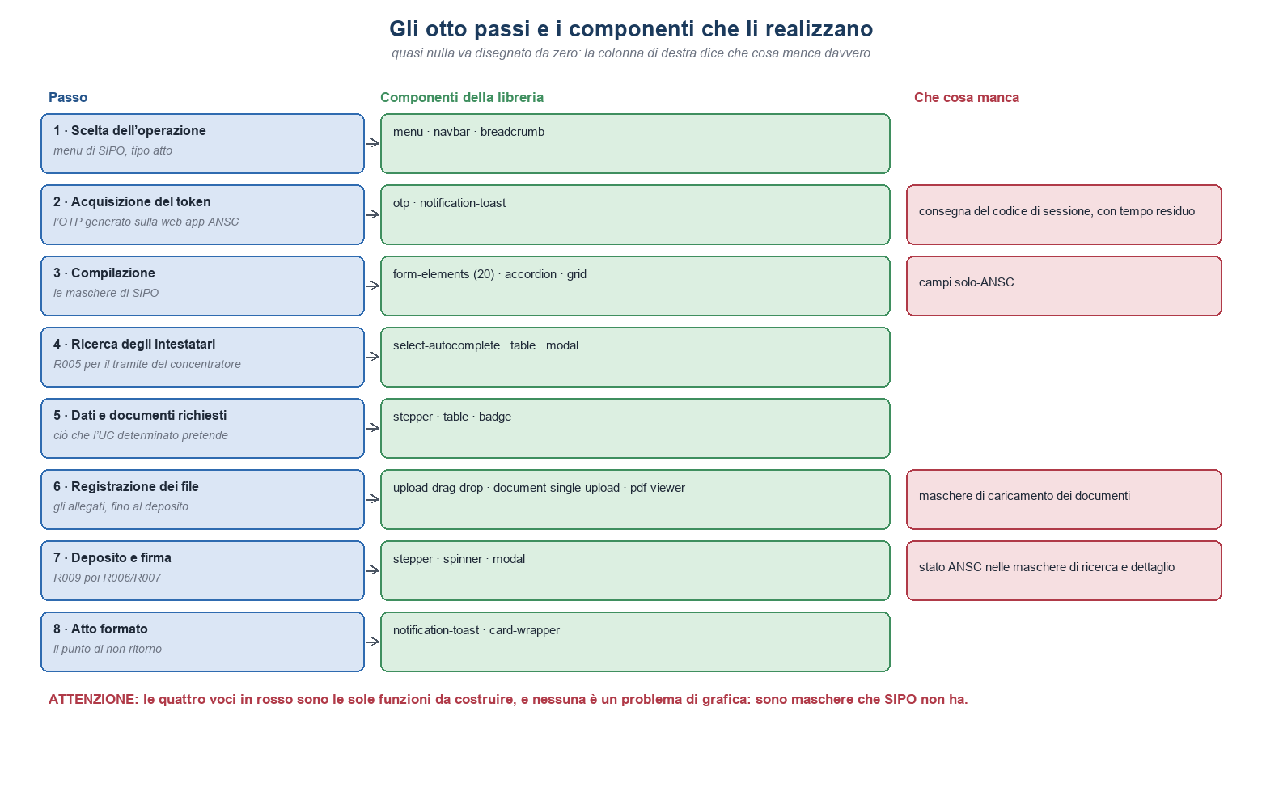
Gli otto passi e i componenti che li realizzano. Le voci a destra sono le sole funzioni da costruire.
Schermata / passo | Componenti esistenti | Da costruire
1 — Scelta dell’operazione dal menu | menu · navbar · breadcrumb | —
2 — Acquisizione del codice di sessione | otp · notification-toast · modal | la maschera che consegna il codice al concentratore e mostra il tempo residuo
3 — Compilazione dell’atto | i 21 elementi di modulo · accordion · grid | i campi che ANSC richiede e SIPO non raccoglie
4 — Ricerca degli intestatari in ANSC | select-autocomplete · table · modal | —
5 — Dati e documenti richiesti dall’UC | stepper · table · badge | —
6 — Caricamento dei documenti | upload-drag-drop · document-single-upload · pdf-viewer | le maschere di caricamento: l’area di stato civile non gestisce allegati
7 — Deposito e firma | stepper · spinner · modal · notification-toast | —
8 — Atto formato | card-wrapper · notification-toast | lo stato ANSC nelle maschere di ricerca e di dettaglio
Back-office — supervisione | table · table-toolbar · checkbox-table · tabs-horizontal · badge · modal | —
Back-office — notifiche | table · table-toolbar · modal · notification-toast | —
Back-office — configurazione | table · form-elements · accordion · tabs-vertical | —

⚠️ Il risultato è il punto principale di questo documento: su undici schermate, le funzioni realmente da costruire sono quattro, e nessuna di esse è un problema di grafica. Sono maschere che SIPO non ha — il caricamento dei documenti, i campi che ANSC richiede e SIPO non raccoglie, la consegna del codice di sessione, lo stato ANSC nelle maschere di ricerca. Tutto il resto è composizione di componenti esistenti.

La maschera della sessione
È la più caratteristica, perché non ha equivalenti in SIPO. Deve consentire di incollare il codice generato sulla web app di ANSC, mostrare da quel momento il tempo residuo, e avvisare quando il residuo scende sotto la soglia di guardia. Il componente del codice usa e getta esiste; ciò che va costruito è il comportamento: la consegna al concentratore e il conto alla rovescia.
⚠️ Va evitata una tentazione: non si chiede il codice all’inizio di ogni operazione. La sessione dura quattro ore e l’unità di verifica è l’azione, non la chiamata. Chiedere il codice a ogni passo trasformerebbe una sessione in una autenticazione continua, che è esattamente ciò che l’analisi ha escluso.

Le maschere di caricamento dei documenti
L’area di stato civile di SIPO non gestisce alcun documento allegato: è una funzione mancante, non una funzione da riprogettare. Servono la maschera di caricamento, l’elenco dei documenti richiesti dal caso d’uso determinato, la loro anteprima e la segnalazione dello stato della scansione antivirus, che è di ANSC. I tre componenti di caricamento e il visualizzatore di PDF forniscono tutto il necessario sul lato visivo.

I campi che ANSC richiede e SIPO non raccoglie
Non sono una schermata nuova ma un’aggiunta alle maschere esistenti, guidata dalla configurazione: è la configurazione a dichiarare quali campi servono per il caso d’uso determinato, con quale obbligatorietà e con quale messaggio. ⚠️ Ne discende che queste parti di maschera non si scrivono a mano: si generano dalla configurazione, altrimenti ogni revisione del mapping nazionale diventerebbe una modifica al codice.

Lo stato ANSC nelle maschere di ricerca e di dettaglio
È la più piccola delle quattro e la più facile da dimenticare: l’operatore deve poter vedere, cercando un atto, se è stato depositato e in quale stato si trovi in ANSC. Il componente di etichetta di stato esiste; ciò che va deciso è dove collocarlo nelle maschere esistenti.

Processi Back-End
Il presente documento non descrive i servizi, che sono oggetto dei contratti dei componenti [F6]. Ne registra però il vincolo che li riguarda dal lato del front-end: ogni schermata consuma un contratto dichiarato, e nessuna schermata legge direttamente la base dati. È una differenza sostanziale rispetto a oggi, dove la pagina composta dal server e la query vivono nello stesso modulo.

L’adeguamento della libreria ad Angular 21
La decisione di adottare Angular 21 comporta che la libreria condivisa venga portata dalla versione 18.2.8 alla 21, e Bootstrap Italia dalla 2.10 alla 2.18. È un intervento che precede lo sviluppo delle schermate, non che lo accompagna: finché non è concluso, nessuna applicazione a Angular 21 può caricare la libreria.
⚠️ La libreria non è del progetto. Serve altri applicativi di Roma Capitale, ed è versionata e rilasciata da chi la governa. L’adeguamento va quindi concordato, e la sua tempistica è un vincolo esterno al progetto: è il primo dei punti aperti.

Che cosa comporta
Tre salti di versione maggiore. Da 18 a 21 si attraversano tre versioni. Le direzioni note dell’evoluzione di Angular in questo intervallo riguardano i componenti autosufficienti come impostazione predefinita, i segnali come modo primario di gestire lo stato reattivo, e il superamento progressivo della libreria di rilevamento del cambiamento. ⚠️ La libreria è già in gran parte scritta con componenti autosufficienti, il che riduce molto il lavoro; restano ventuno moduli tradizionali che andranno rivisti.
Il builder e la federazione. È l’accertamento da fare per primo, perché decide se l’intervento è un aggiornamento di dipendenze o una riscrittura della pubblicazione dei moduli. Si veda il capitolo sull’architettura.
Bootstrap Italia da 2.10 a 2.18. La personalizzazione agisce oggi su variabili di precompilazione; le versioni recenti di Bootstrap spostano il tema su proprietà native del foglio di stile. ⚠️ Va verificato che il colore primario continui ad applicarsi ovunque: è un file solo, ma è quello che tiene il marchio del Comune.
Le dipendenze di contorno. Le librerie di calendario, editor di testo, mappe, grafici e visualizzatore PDF vanno portate a versioni compatibili. Nessuna è critica singolarmente; tutte insieme sono la parte più noiosa del lavoro.
Il pacchetto di terzi. La libreria dipende da un pacchetto pubblicato con nome non istituzionale, che fornisce i tipi portanti ed è importato in oltre venti punti. ⚠️ Se non è manutenuto, l’adeguamento si ferma lì. Va accertato prima di cominciare.

In quale ordine
Si propone questa successione, perché mette per primi gli accertamenti che possono cambiare la natura dell’intervento.
Passo 1. Accertare la titolarità e lo stato di manutenzione del pacchetto di terzi.
Passo 2. Accertare la compatibilità del builder e decidere il meccanismo di federazione.
Passo 3. Portare Angular e le dipendenze di contorno; far compilare la libreria.
Passo 4. Portare Bootstrap Italia e verificare il tema, componente per componente, sul catalogo.
Passo 5. Verificare il caricamento federato con una applicazione di prova.
Passo 6. Rilasciare una versione della libreria e dichiararla baseline del progetto.
⚠️ Il quarto passo è quello in cui il catalogo dei componenti mostra il proprio valore: è l’unico modo pratico di verificare sessanta componenti senza aprire sessanta schermate.

Requisiti Utente
I requisiti seguenti riguardano il modo in cui il front-end è fatto, e valgono per ogni schermata del progetto. I requisiti di ciò che le schermate devono fare sono nell’analisi dell’integrazione [F3].
ID | Requisito | Nota
RF-FE-1 | Il front-end è realizzato come micro-frontend caricato da una shell, con la libreria condivisa come unica fonte di componenti e di stile. | Vale per tutte le applicazioni del progetto.
RF-FE-2 | Nessuna schermata definisce colori, tipografia o spaziature proprie: usa le utility del tema. | Se una utility manca si aggiunge alla libreria, non alla schermata.
RF-FE-3 | Nessun componente della libreria viene riscritto localmente; le varianti si ottengono estendendo il componente condiviso. | È ciò che distingue un design system da una sua copia per progetto.
RF-FE-4 | L’identità dell’operatore è quella di Keycloak; la sessione OTP verso ANSC è cosa distinta e non si confonde con essa. | Due sessioni, due scadenze, due conseguenze diverse quando cadono.
RF-FE-5 | Il front-end non raggiunge mai ANSC: ogni chiamata passa dal concentratore. | Discende dal fatto che la chiave privata e l’OTP risiedono nel concentratore [F3].
RF-FE-6 | La visibilità di voci di menu, rotte e azioni discende dalle abilitazioni dell’operatore. | Il servizio esiste; l’elenco delle abilitazioni del dominio stato civile è da definire.
RF-FE-7 | La configurazione dei quattro ambienti è letta a runtime; l’artefatto è uno solo. | Nessuna ricompilazione per ambiente.
RF-FE-8 | Le maschere mostrano il tempo residuo della sessione ANSC e avvisano prima che scada. | Soglia di guardia proposta: 15 minuti [F3].
RF-FE-9 | Ogni componente nuovo entra nella libreria con la propria storia di Storybook. | La storia è il modo in cui il componente si mostra a chi non l’ha scritto.
RF-FE-10 | Le maschere sono utilizzabili con la sola tastiera e conformi al livello di accessibilità richiesto alla Pubblica Amministrazione. | [DA VERIFICARE: livello applicabile e chi ne conduce la verifica]

Requisiti non funzionali
ID | Requisito | Valore
RNF-FE-1 | Dimensione del pacchetto iniziale | Il budget della libreria è oggi fissato a 2 MB come errore di build: il margine è scarso e va sorvegliato.
RNF-FE-2 | Browser supportati | [DA VERIFICARE: browser e versioni in uso sulle postazioni degli uffici]
RNF-FE-3 | Tempo di risposta percepito | Ogni operazione che supera la soglia di attesa mostra l’indicatore di caricamento comune; nessuna schermata resta muta.
RNF-FE-4 | Accessibilità | [DA VERIFICARE: livello richiesto]. Bootstrap Italia nasce conforme; la conformità si perde con le personalizzazioni, non con la base.
RNF-FE-5 | Lingua | Italiano. I messaggi di errore predefiniti della libreria sono già in italiano.
RNF-FE-6 | Compatibilità con la libreria | Shell e micro-frontend condividono una sola istanza di Angular: la versione deve coincidere ovunque.

Classi di rischio
I rischi sono classificati secondo lo schema del modello documentale: alta, media e bassa. Tre sono di classe alta, e tutti e tre riguardano la libreria condivisa — non le schermate da scrivere.
Classe | Rischio | Perché | Mitigazione proposta
A — Alta | Il salto di versione della libreria | La libreria è a Angular 18.2.8 e serve altri progetti; portarla a 21 la tocca per tutti. Finché non sale, un’applicazione a 21 non può caricarla. | Trattare l’adeguamento come un intervento a sé, con un proprio collaudo, prima di avviare lo sviluppo delle schermate.
A — Alta | Il meccanismo di federazione | Il build usa il builder webpack (ngx-build-plus) che permette Module Federation; il builder moderno di Angular è esbuild, dove si usa Native Federation. | Decidere presto fra restare su webpack e passare a Native Federation; la seconda tocca tutte le 99 esposizioni.
A — Alta | La dipendenza da un pacchetto di terzi non istituzionale | Il pacchetto test-library-frankmd93 fornisce i tipi portanti — AuthData, HttpResponse, AbstractRemoteCall, AppConfig, NavbarItem — ed è importato in oltre venti punti. | Accertare chi lo pubblica e dove stanno i sorgenti; se non è governato dal Comune, prevederne l’assorbimento dentro la libreria.
B — Media | L’assenza di test automatici | Nella libreria non esiste alcun file di test. Un componente condiviso senza test rende ogni aggiornamento una verifica manuale su tutti i progetti che lo usano. | Introdurre i test sui componenti toccati dall’adeguamento, non su tutti in una volta.
B — Media | Il salto di Bootstrap Italia da 2.10 a 2.18 | La personalizzazione agisce oggi su variabili SCSS ($primary); le versioni recenti di Bootstrap spostano il tema su proprietà CSS. | Verificare la personalizzazione dopo il salto: è un file solo, ma è quello che tiene il colore del Comune.
B — Media | Prefissi dei selettori non uniformi | Convivono app-rc- (35 componenti) e app-mf- (6): in un contesto federato il prefisso è ciò che evita le collisioni fra remote. | Fissare il prefisso per i componenti nuovi e uniformare gli esistenti quando li si tocca.
C — Bassa | Configurazioni di ambiente nei sorgenti | Il Dockerfile porta l’indirizzo del proxy aziendale e il file .npmrc porta le credenziali del registry interno; la configurazione di nginx consente qualunque origine. | Spostare indirizzi e credenziali nella configurazione di esecuzione; restringere le origini ammesse.

⚠️ Va notato che i tre rischi alti hanno una radice comune: la libreria è un bene condiviso che il progetto usa ma non governa. È una situazione normale e anche desiderabile — è ciò che rende un design system tale — ma comporta che alcune decisioni del progetto dipendano da tempi altrui, e conviene dirlo prima di pianificare.

Strategie di test

Metodologie e tecniche di test
Il punto di partenza va dichiarato: nella libreria non esiste oggi alcun test automatico. Per una libreria caricata a runtime da più applicazioni è il rischio più concreto, perché ogni modifica si verifica manualmente e su ogni progetto che la usa.
La proposta non è di colmare il vuoto in una volta, che sarebbe irrealistico, ma di legarlo al lavoro: i componenti toccati dall’adeguamento a Angular 21 escono con i propri test, e i componenti nuovi non entrano senza. In questo modo la copertura cresce dove il rischio è effettivo, invece di crescere dove è più facile scrivere test.
Tipologia | Che cosa verifica | Strumento
Unitari sui componenti | Il comportamento di un componente isolato: stati, validazione, eventi emessi. | Karma, già configurato nella libreria
Visivi sul catalogo | Che il componente si presenti come deve in ciascuno dei suoi stati. | Storybook, già in esercizio
Di integrazione fra remote | Che la shell carichi i micro-frontend e che la libreria sia condivisa in una sola istanza. | da definire
Percorso completo | Gli otto passi della formazione dell’atto, dal menu alla firma. | da definire — richiede un ambiente con il concentratore
Accessibilità | Navigazione da tastiera, contrasto, etichette. | [DA VERIFICARE: strumento e livello]

Cicli di test
Tre momenti, ciascuno con un proprio esito atteso. Alla modifica di un componente: test unitari e verifica visiva sul catalogo. Al rilascio della libreria: verifica che una applicazione di prova la carichi e che la versione condivisa sia una sola. Al rilascio di una schermata: percorso completo sui passi che la coinvolgono, con il concentratore attivo.

Registro dei punti aperti
Le questioni seguenti vanno chiuse con il committente e con chi governa la libreria prima del consolidamento delle specifiche. Le prime tre condizionano l’avvio dello sviluppo.
# | Questione | Owner
OP-FE-1 | Chi governa la libreria condivisa e con quali tempi accoglie una modifica: serve ad altri progetti, e il progetto ANSC non può essere l’unico a decidere. | Cliente / Sistemi Informativi
OP-FE-2 | Compatibilità di ngx-build-plus e di Module Federation con Angular 21, e conseguente scelta fra builder webpack e Native Federation. | Analisi / Sistemi Informativi
OP-FE-3 | Natura, titolarità e sorgenti del pacchetto test-library-frankmd93. | Sistemi Informativi
OP-FE-4 | Livello di accessibilità richiesto, strumento di verifica e responsabile. | Cliente
OP-FE-5 | Elenco delle abilitazioni del dominio stato civile, da cui discende la visibilità di rotte e azioni. | Cliente
OP-FE-6 | Browser e postazioni supportati negli uffici. | Cliente
OP-FE-7 | Disegno grafico delle schermate nuove: oggi esistono soltanto gli schizzi funzionali dell’analisi, che non sono un progetto grafico. | Analisi / Cliente
OP-FE-8 | Perimetro e ordine della migrazione delle maschere di stato civile oggi in Thymeleaf: il presente documento copre il pilota, non l’intero front-end. | Cliente

⚠️ Una avvertenza finale sul metodo. Questo documento è stato scritto ricavando i fatti dai sorgenti della libreria e dalle fonti disponibili; dove le fonti tacciono si è scritto [DA VERIFICARE] invece di colmare con una ipotesi. Le voci così contrassegnate — la versione di TypeScript e di Node richieste da Angular 21, il supporto del builder attuale, il livello di accessibilità, i browser supportati — non sono dimenticanze: sono le cose che nessuna delle due fonti dice, e che vanno chieste.

